СОДЕРЖАНИЕ

|  |  |
| --- | --- |
| Введение | 8 |
| 1 Общая часть | 13 |
| 1.1 Постановка задачи | 13 |
| 1.1.1 Назначение задачи | 13 |
| 1.1.2 Технико-математическое описание задачи | 13 |
| 1.1.3 Требования к программе | 14 |
| 1.1.4 Требования к составу и параметрам технических средств | 15 |
| 1.2 Описание языка программирования | 16 |
| 1.2.1 Выбор языка программирования | 16 |
| 1.2.2 Элементы языка программирования | 20 |
| 2 Специальная часть | 22 |
| 2.1 Описание алгоритма | 22 |
| 2.1.1 Алгоритмы обработки информации | 22 |
| 2.1.1.1 Разработка структуры таблиц | 22 |
| 2.1.1.2 Алгоритмы обработки информации | 22 |
| 2.1.2 Описание работы программы | 22 |
| 2.2 Текст программы | 23 |
| 2.3 Инструкция на выполнение программы | 23 |
| 2.3.1 Общие сведения | 23 |
| 2.3.2 Вызов и загрузка | 24 |
| 2.3.3 Входные данные | 25 |
| 2.3.4 Выходные данные | 27 |
| 2.3.5 Сообщения программы | 28 |
| 2.4 Описание процесса отладки программы | 29 |
| 2.4.1 Методы отладки | 29 |
| 2.4.2 Тестирование и отладка | 30 |

|  |  |
| --- | --- |
| 2.4.3 Контрольный пример | 30 |
| 3. Экономическая часть | 39 |
| Заключение | 51 |
| Литература | 52 |

ВВЕДЕНИЕ

В любом бизнесе, связанном с транспортировкой, эффективная транспортная логистика грузоперевозок является ключевым фактором успеха. Правильно организованная доставка грузов, которая выполняется вовремя и без нарушений целостности груза, является важным фактором в поддержании имиджа компании и создании у заказчиков впечатления стабильности и надежности. Напротив, задержки и проблемы с доставкой могут негативно сказаться на репутации и привести к прекращению сотрудничества. Основные задачи транспортной компании заключаются в принятии заказа, качественной транспортировке груза, завершении доставки и передаче товара клиенту.

Анализ предметной области позволяет наметить путь оптимизации процессов предприятия с помощью компьютерных систем. За последнее время значительно возрос объём и оборот информации во всех сферах жизнедеятельности человека, что заставляет задуматься об автоматизации рутинных процессов. По прогнозам аналитиков, накопление, обработка и использования знаний постоянно ускоряется. Исходя из последних тенденций безграничного увеличения информационных потоков, возникает необходимость использования автоматических средств, позволяющих эффективно хранить, обрабатывать и распределять накопленные данные.

Один из современных инструментов для оптимизации работы компании – это база данных. База данных представляет информационную модель, позволяющую упорядоченно хранить данные о группе объектов, обладающих одинаковым набором свойств. Программное обеспечение, предназначенное для работы с базами данных, называется системой управления базами данных (СУБД). СУБД используются для упорядоченного хранения и обработки больших объемов информации. Наличие СУБД ‒ это необходимость для любой компании, в интересах которой лежит упрощение работы персонала и систиматизация данных.

Перед началом реализации проекта был проведен анализ предметной области с выделением важных аспектов работы предприятия. После завершения анализа предметной области следует переход на этап проектирования, где, учитывая техническое задание, необходимо построить прототип будущей программы. Качество спроектированной модели напрямую влияет на процесс разработки продукта. При плохом проектировании увеличивается время разработки на процессе реализации.

Дипломное проектирование проходит на базе предприятия ООО «Транссовт» ‒ это компания основана в 2014 году, основным видом деятельности которой являются регулярные перевозки пассажиров автобусами в городском и пригородном сообщении. На сегодняшний день компания работает 9 лет. Около 30 сотрудников выполняют работы, связанные с обслуживанием транспортных потребностей населения, обеспечивая качественные перевозки пассажиров. Такие показатели, как уровень обеспечения транспортной подвижности и уровень транспортной доступности, становятся важнейшими показателями качества жизни населения, особенно в крупных городах России, где проживает более трети населения страны и сосредоточено более половины автомобильного парка. В связи с ростом населения спрос на автомобильные перевозки будет только повышаться, из этого следует повышение предложений на транспортировку пассажиров.

На пассажирский транспорт возложена задача социально-экономического значения, которая заключается в качественном удовлетворении потребностей населения в передвижении.

Дипломное проектирование проходит в отделе информационных технологий в офисе компании под руководством Малого Андрея Станиславовича, являющегося директором общества с ограниченной ответственностью «Транссовт». Основными функциями директора компании являются общее руководство производственным процессом и принятие решений по всем вопросам, связанных с обеспечением, заключением договоров, приеме новых сотрудников.

Функциональные обязанности директора:

* организация работы с целью достижения эффективного взаимодействия всех структурных подразделений;
* обеспечение соблюдения законной деятельности предприятия;
* осуществление руководства финансовой и хозяйственной деятельностью.

В условиях рыночной экономики повышается значимость различных факторов, воздействующих на продуктивность производственного процесса. Результативность деятельности в силу постоянно возрастающей конкуренции становится решающей предпосылкой существования и дальнейшего развития предприятий. Улучшение эффективности работы организации может быть достигнуто через рациональное распределение обязанностей и задач между сотрудниками, целесообразном использовании ресурсов и улучшения качества работы.

На предприятии ООО «Трансовт» достаточно простая схема принятия решений, которая представляет собой прямоточное движение от одного этапа к другому. После выявления проблемы и установления условий и факторов возникновения, производится разработка решений, из которых выбирается лучшее. Количество разрабатываемых и рассматриваемых вариантов зависит от многих факторов и, прежде всего, от имеющихся в распоряжении разработчиков времени, ресурсов и информации. Главным ограничителем является время, в течение которого должно быть принято решение, поэтому параллельно с разработкой вариантов проводится оценка, а окончательное решение принимается путем выбора лучшего из тех, которые были подготовлены и рассмотрены в запланированный период времени.

Дипломное проектирование проходит в роли программиста.

Обязанности программиста:

* администрирование локальной вычислительной сети предприятия;
* подержание вычислительной техники всех отделов предприятия в работоспособном состоянии;
* установка, настройка и сопровождение операционных систем;
* обеспечение компьютерной безопасности информационной системы предприятия;
* внедрение, настройка прикладного программного обеспечения;
* создание прикладных клиентских приложений информационной системы «1С: Предприятие 8»;
* своевременная замена устаревших аппаратных средств;
* внедрение передовых аппаратных и программных средств автоматизации производства.

Информационный отдел состоит из руководителя и нескольких групп специалистов, каждая из которых отвечает за определенные задачи, такие как администрирование ИТ-инфраструктуры, разработка программного обеспечения.

Основные функции информационного отдела:

* сбор, хранение, обработка и анализ данных для поддержания информированности организации;
* поддержание системы информационного обмена внутри организации и с внешним миром;
* разработка и управление информационными системами и технологиями;
* обеспечение безопасности информационных ресурсов и защита
* конфиденциальности данных;
* реализация проектов в области информационных технологий, в том числе внедрение новых систем и улучшение существующих.

Целью дипломного проекта стала разработка приложения для автоматизации решения задач логистики и планирования транспортных услуг ООО «Транссовт».

Ожидаемыми результатами при использовании программного продукта являются следующие возможности:

* учет продаж;
* централизованное управление;
* получение аналитической отчетности.

Данная программа позволит сэкономить затраты труда работников, сни-

зить трудоемкость расчетов и подготовки документов, облегчить процесс расчета нормативных значений, а также легче проводить анализ прибыли предприятия и наметить дальнейший план развития.

Современные транспортные компании все больше ориентируются на использование новых технологий для повышения эффективности своей работы.

Автоматизация процессов логистики и планирования транспортных услуг позволяет ускорить и оптимизировать выполнение заказов, уменьшить время на подготовку отчетности и улучшить контроль за транспортными процессами. Кроме того, автоматизация может снизить затраты на персонал и улучшить качество обслуживания клиентов.

Разработка приложения для автоматизации решения задач логистики и планирования транспортных услуг также может сделать процессы управления транспортом более прозрачными и доступными для клиентов, ускорить обработку заявок и снизить вероятность ошибок.

Более того, с развитием мобильных технологий и увеличением числа пользователей мобильных устройств, мобильные приложения для логистики и транспорта становятся все более востребованными и удобными для пользователей.

Таким образом, образом, разработка приложения для автоматизации решения задач логистики и планирования транспортных услуг является актуальной и может привести к значительному улучшению работы транспортных компаний и повышению качества обслуживания клиентов.

1 ОПИСАНИЕ ПОСТАНОВКИ ЗАДАЧИ

* 1. Постановка задачи
     1. Назначение задачи

Предприятие занимается грузоперевозками и имеет различные подразделения, включая отдел логистики, отдел продаж и маркетинга, отдел управления персоналом, отдел финансов и бухгалтерии, и т.д. Организация имеет различных сотрудников, которые работают в этих отделах.

Программа, используемая на предприятии, связана с грузоперевозками и предназначена для управления логистическими операциями, сбора и анализа данных о грузах, маршрутах и сотрудниках. Программа позволяет сократить время и ресурсы, необходимые для выполнения задач внутри предприятия.

Приложение планируется использовать на постоянной основе для управления всеми операциями, связанными с грузоперевозками, такими как планирование маршрутов, отслеживание грузов, распределение ресурсов и т.д.

Список служб, отделов или отдельных лиц, к которым должны поступать результаты работы программы: в отдел логистики, отдел продаж и маркетинга, отдел управления персоналом, отдел финансов и бухгалтерии.

Результаты работы программы будут использоваться для эффективного управления логистическими операциями и для оптимизации всех процессов, связанных с грузоперевозками. Это позволит предприятию улучшить качество обслуживания клиентов, повысить производительность и прибыль.

* + 1. Технико-математическое описание задачи

Формула расчета габаритов товара представлена в соответствии с формулой 1.

(1)

Где:

– габариты товара;

Д – длинна;

Ш – ширина;

В – высота.

* + 1. Требования к программе

Требования к программе для автоматизации решения задач логистики и планирования транспортных услуг ООО «Транссовт» должны включать:

* разработка форматов файлов для входных и выходных данных, удобных для работы пользователей;
* проверка входных данных на корректность и соответствие формату;
* проверка выходных данных на соответствие требованиям заказчика и наличие ошибок;
* обеспечение возможности корректировки данных до отправки на обработку.
* оптимизация кода программы для уменьшения количества ошибок и ускорения работы;
* предусмотрение возможности резервного копирования и восстановления данных;
* обеспечение защиты данных от несанкционированного доступа;
* разработка системы аварийного выхода из программы при возникновении критических ошибок;
* создание удобного и интуитивно понятного интерфейса;
* разработка документации для пользователей, содержащей инструкции по использованию программы и описание ее функциональности.

Все указанные требования к программе на языке 1С для автоматизации решения задач логистики и планирования транспортных услуг ООО «Транссовт» являются крайне важными и взаимосвязанными. Их соблюдение будет способствовать успешной реализации проекта и достижению поставленных целей.

Разработка форматов файлов для входных и выходных данных, удобных для работы пользователей, обеспечит удобство использования программы и возможность эффективной обработки данных. Проверка входных данных на корректность и соответствие формату гарантирует надежность и точность результатов обработки. Проверка выходных данных на соответствие требованиям заказчика и наличие ошибок позволяет удостовериться в правильности результатов и исключить возможные ошибки.

Оптимизация кода программы является важным шагом для уменьшения количества ошибок и ускорения работы. Предусмотрение возможности резервного копирования и восстановления данных обеспечит их сохранность и защиту от потери. Защита данных от несанкционированного доступа является неотъемлемой частью программы, гарантирующей конфиденциальность и надежность информации.

Разработка системы аварийного выхода из программы при возникновении критических ошибок поможет предотвратить сбои и сохранить целостность данных. Создание удобного и интуитивно понятного интерфейса облегчит работу пользователей с программой и повысит их удовлетворенность.

Наконец, разработка документации для пользователей, содержащей инструкции по использованию программы и описание ее функциональности, поможет пользователям эффективно освоить программу и использовать ее по полной мере.

В целом, соблюдение всех перечисленных требований к программе обеспечит высокую производительность, точность и безопасность в автоматизации задач логистики и планирования транспортных услуг ООО «Транссовт».

* + 1. Требования к составу и параметрам технических средств

Для успешной работы с программным продуктом необходимо понимать минимальные системные требования, которые должны быть удовлетворены.

Минимальные системные требования необходимые для стабильной работы программы:

* операционная система: Windows 7 SP1 и выше;
* процессор: Intel Pentium 4 или аналогичный;
* оперативная память: 4 ГБ;
* жесткий диск: 500 МБ свободного места.

Указанные системные требования являются минимальными и обеспечивают базовую работу программного продукта. Однако, для улучшения производительности и оптимальной работы приложения, рекомендуется использовать более мощные компьютеры, с более быстрыми процессорами, большим объемом оперативной памяти и достаточным объемом свободного места на жестком диске.

Для мобильной версии приложения, также необходимо учитывать минимальные системные требования для мобильных устройств. Вот несколько основных параметров, которые следует учесть:

Для iOS:

* операционная система: iOS 13 и выше;
* процессор: 64-битный процессор;
* оперативная память: Минимум 2 ГБ;
* свободное место на устройстве: Минимум 100 МБ.

Для Android:

* операционная система: Android 8 и выше;
* процессор: Процессор среднего класса;
* оперативная память: Минимум 2 ГБ;
* свободное место на устройстве: Минимум 100 МБ.

При разработке мобильного приложения важно учитывать различия операционных систем iOS и Android, так как они имеют разные требования.

Учет минимальных системных требований для мобильной версии приложения является важным аспектом разработки, поскольку он позволяет гарантировать качественную работу программного продукта на мобильных платформах, обеспечивая удобство использования и удовлетворение потребностей пользователей.

* 1. Описание языка программирования
     1. Выбор языка программирования

Языки, используемые для программирования задач по решению логистики грузоперевозок, могут включать Java, Python, C++, C#, Ruby, JavaScript, 1c и другие.

Java является высокоуровневым, объектно-ориентированным языком программирования, который был разработан компанией Sun Microsystems (позднее приобретенной Oracle Corporation) в 1995 году. Он был создан с целью быть простым, надежным и платформонезависимым языком для разработки приложений. Основными преимуществами языка Java являются:

* кросс-платформенность;
* большая экосистема и библиотеки;
* высокая производительность.

Python – это высокоуровневый, интерпретируемый язык программирования, который был разработан в конце 1980-х годов Гвидо ван Россумом. Он стал известным благодаря своей простоте и читаемости, что делает его очень популярным среди начинающих разработчиков. Основными преимуществами языка Python являются:

* простота и лаконичность;
* большое количество библиотек для научных вычислений;
* высокая скорость разработки;
* хорошая поддержка для работы с данными.

C++ ­­– это мощный и универсальный язык программирования, который широко используется для разработки разнообразного программного обеспечения. Он был разработан в 1980-х годах как расширение языка программирования C, и с тех пор стал одним из самых популярных языков в индустрии. Основными преимуществами языка C++ являются:

* максимальная производительность;
* управление памятью;
* широкое использование в системном программировании.

C# (C Sharp) – это язык программирования, разработанный компанией Microsoft. Он является одним из основных языков разработки в экосистеме Microsoft.NET и используется для создания разнообразных приложений, включая настольные приложения, веб-приложения, мобильные приложения и службы. Основными преимуществами языка C# являются:

* интеграция с платформой .NET;
* объектно-ориентированный подход;
* широкая поддержка разработки Windows-приложений.

Ruby – это интерпретируемый, объектно-ориентированный и динамический язык программирования, который был создан Юкихиро Мацумото (Мац) в 1995 году. Он был вдохновлен языками программирования, такими как Perl, Smalltalk, Eiffel и Lisp, и стремится обеспечить простоту использования и элегантность в разработке программного обеспечения. Основными преимуществами языка Ruby являются:

* простота и гибкость синтаксиса;
* фокус на читаемости кода и удобстве разработки;
* широкая экосистема и фреймворки для веб-разработки.

JavaScript - это высокоуровневый, интерпретируемый язык программирования, который широко применяется для создания интерактивных веб-страниц и приложений. Он был разработан в 1995 году и с тех пор стал одним из самых популярных языков программирования. Основными преимуществами языка JavaScript являются:

* основной язык для разработки веб-приложений;
* мощные возможности работы с браузером и веб-технологиями;
* большое количество библиотек и фреймворков.

В случае разработки задач по решению логистики грузоперевозок, 1С был предпочтительным выбором из-за своей специализации на бизнес-задачах, интегрированной среды разработки и удобства использования.

1С является одним из наиболее распространенных языков программирования в России, который имеет множество инструментов и библиотек, специально разработанных для автоматизации бизнес–процессов в различных областях, включая логистику и грузоперевозки.

1С – это язык программирования, который используется для создания программного обеспечения для управления бизнес-процессами на предприятии. Совмещает простой и понятный синтаксис, что делает доступным для широкого круга разработчиков.

Основные характеристики 1С:

* простой и понятный синтаксис;
* интуитивно понятный пользовательский интерфейс;
* инструменты для автоматизации бизнес-процессов;
* готовые решения для различных отраслей.

1С имеет множество преимуществ для решения конкретной задачи, связанной с грузоперевозками, включая:

* интеграция с другими системами предприятия, такими как финансы и управление персоналом;
* возможность автоматизации процессов управления грузоперевозками;
* сбор и анализ данных о грузах и маршрутах;
* управление персоналом, курьерами и водителями;
* мониторинг и отслеживание грузов и транспорта.

Таким образом, 1С является подходящим языком программирования для решения задач, связанных с логистикой грузоперевозок, благодаря преимуществам и инструментам, специально разработанным для автоматизации бизнес-процессов.

Дополняя заключение, можно сказать, что 1С имеет ряд основных характеристик, которые делают его привлекательным для решения задач в различных областях. В частности, 1С обладает простым и понятным синтаксисом, что упрощает процесс программирования. Пользовательский интерфейс также интуитивно понятен, что делает работу с системой более удобной и эффективной. Более того, 1С предоставляет инструменты для автоматизации бизнес-процессов, что помогает оптимизировать работу предприятия. Кроме того, 1С предлагает готовые решения для различных отраслей, что упрощает и ускоряет разработку программного обеспечения.

* + 1. Элементы языка программирования

Язык 1С используется для разработки приложений для автоматизации бизнес-процессов. Основными элементами языка являются:

* переменные. Переменные в языке 1С объявляются с помощью ключевого слова «Перем». Тип переменной может быть указан явно, либо может быть определен автоматически по значению, которое присваивается;
* операторы присваивания. Оператор присваивания в языке 1С представляет собой знак «=»;
* операторы условного выполнения. В языке 1С для условного выполнения используется оператор «Если»;
* операторы цикла. В языке 1С для циклического выполнения используются операторы «Для» и «Пока»;
* процедуры и функции. В языке 1С для определения процедур и функций используется ключевое слово «Процедура» или «Функция».

Основные семантические конструкции языка 1С включают работу с объектами, обработку событий, работу с файлами, работу с базами данных и многие другие. Для автоматизации решения задач логистики и планирования транспортных услуг ООО «Транссовт» язык 1С выбран в связи с его простотой, быстротой и гибкостью в работе с базами данных, что особенно важно для логистических систем.

Одной из основных семантических конструкций языка 1С является объектно-ориентированное программирование (ООП). В языке 1С объекты являются основными элементами, с которыми работает программа. Объекты могут содержать свойства и методы.

Другой важной конструкцией языка 1С является обработка событий. События позволяют программе реагировать на действия пользователя или на изменения в системе. В языке 1С существуют различные типы событий, например, события нажатия кнопок на формах или изменения значений полей в базе данных.

Работа с файлами также является важной семантической конструкцией языка 1С. Язык 1С позволяет открывать, создавать, изменять и закрывать файлы, а также считывать и записывать данные в файлы.

Одним из главных преимуществ языка 1С является возможность работы с базами данных. Язык 1С поддерживает работу с различными типами баз данных, включая реляционные и иерархические базы данных. Благодаря этому язык 1С широко используется в различных сферах, где необходимо работать с большими объемами данных, включая логистические системы и системы планирования транспортных услуг.

Также в языке 1С существует множество других конструкций и возможностей, таких как работа с текстовыми строками, математические операции, работа с интерфейсами пользователя и многие другие, которые также могут быть использованы в разработке приложения для автоматизации решения задач логистики и планирования транспортных услуг ООО «Транссовт».

1. СПЕЦИАЛЬНАЯ ЧАСТЬ
   1. Описание алгоритма
      1. Алгоритм обработки информации

2.1.1.1 Разработка структуры таблиц

Схема взаимодействия модулей представлена в соответствии с приложением ДП 09.02.03 ПКС-419.17.23 СВ.

Структура базы данных представлена в соответствии с приложением ДП 09.02.03 ПКС-419.17.23 БД.

2.1.1.2 Алгоритмы обработки информации

Для решения задач логистики и планирования транспортных услуг приложение должно иметь следующие алгоритмы обработки информации:

* алгоритм планирования загрузки. На основе данных о заказах и характеристиках транспортных средств программа составляет оптимальный план загрузки грузов в транспортные средства;
* алгоритм мониторинга выполнения заказов. Программа отслеживает выполнение заказов и позволяет оперативно реагировать на возможные задержки или проблемы.

Для выполнения алгоритмов необходимо использовать соответствующие структуры данных, таблицы с данными о заказах и транспортных средствах, а также алгоритмы обработки графов и оптимизации.

* + 1. Описание работы программы

Программа для автоматизации решения задач логистики и планирования транспортных услуг ООО «Транссовт» состоит из нескольких модулей, выполняющих различные функции.

Рассмотрим основные модули программы:

* модуль управления базой данных. Данный модуль отвечает за создание и управление центральной базой данных, которая хранит всю информацию о грузах, транспортных средствах, маршрутах и т.д. Модуль позволяет создавать, изменять и удалять записи в базе данных, а также выполнять поиск и отчетность по заданным критериям;
* модуль управления транспортом. Данный модуль отвечает за управление транспортными средствами компании. Модуль позволяет отслеживать расписание движения транспорта, контролировать топливный баланс, проводить техническое обслуживание и т.д;
* модуль мобильного приложения. Данный модуль предназначен для использования водителями грузовых автомобилей. Мобильное приложение позволяет получать информацию о маршруте доставки, контролировать время прибытия и выполнения заданий, отслеживать расход топлива и т.д.

При запуске программы, пользователь должен авторизоваться в системе, введя учетные данные. После этого пользователь получает доступ к различным функциям программы в зависимости от уровня доступа.

В процессе работы программы происходит автоматический обмен данными между центральной базой и мобильным приложением. Для этого используются специальные модули, которые реализуют передачу и обработку данных.

* 1. Текст программы

Листинг программы представлен в соответствии с приложением А.

* 1. Инструкция на выполнение программы
     1. Общие сведения

Логическая структура приложения для автоматизации решения задач логистики и планирования транспортных услуг ООО «Транссовт» на языке 1С состоит из нескольких составных частей:

* центральная база данных, которая является основным элементом системы и содержит всю информацию о заказах, маршрутах, водителях, транспортных средствах и других элементах, необходимых для организации логистических и транспортных услуг. Все данные хранятся в единой базе данных и обрабатываются в едином программном комплексе;
* мобильное приложение для водителей и логистов, которое предназначено для обмена данными с центральной базой. У водителей имеется возможность получать информацию о заказах и маршрутах, принимать и выполнять заказы, передавать информацию о статусе заказов в центральную базу.

Взаимодействие между составными частями программы осуществляется через единую базу данных и стандартные интерфейсы взаимодействия между модулями. Пользователь взаимодействует с программой через интерфейс, представленный в виде графического пользовательского интерфейса, который позволяет управлять всеми функциями программы.

Для работы программы необходимо установить веб-сервер и платформу «1С:Предприятие» на компьютере. Кроме того, для работы мобильного приложения необходимо иметь мобильное устройство на базе Android или iOS.

2.3.2 Вызов и загрузка

Программа, состоит из центральной базы и мобильного приложения для грузоперевозок. Перед началом работы необходимо установить платформу «1С: Предприяте 8.3».

После завершения установки для вызова центральной базы пользователь должен два раза нажать по файлу запуска 1С, в соответствии с рисунком 1.



Рисунок 1 – 1С: Предприятие 8

Выбрать необходимую базу данных, в соответствии с рисунком 2.

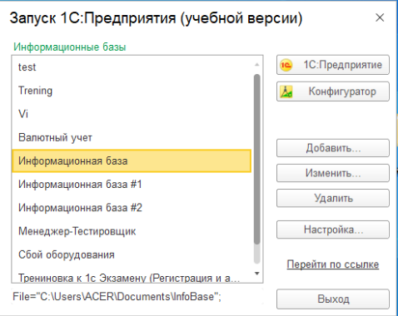

Рисунок 2 – Необходимая конфигурация

Чтобы запустить конфигурацию, нужно нажать на кнопку «1С: Предприятие», в соответствии с рисунком 3.



Рисунок 3 – Кнопка запуска

Для запуска мобильного приложения пользователь должен скачать его по определенной ссылке выдаваемой каждому работнику. Действия для запуска приложения схожи с запуском через центральную базу, за учетом пары моментов.

Для работы с центральной базой необходимо наличие на ПК пользователя установленного программного обеспечения 1С:Предприятие версии не ниже 8.3. Для работы с мобильным приложением необходимо наличие совместимого мобильного устройства (Android или iOS).

2.3.3 Входные данные

Входной информацией на предприятии являются данные, которые вводятся в систему или экспортируются из других источников, таких как базы данных, веб-сервисы или пользовательские вводы.

Описание входных данных представлено в соответствии с таблицей 1.

Таблица 1 — Описание входных данных

|  |  |  |  |  |  |
| --- | --- | --- | --- | --- | --- |
| Характер и организация входных данных | Формат | Описание | Способ кодирования | Предварительная подготовка данных | Форма ввода |
| Данные о грузах | Текст | Информация о грузах, включая вес, объем, местоположение, тип груза и т.д. | UTF-8 | Ввод данных вручную | Формы ввода данных с помощью интерфейса пользователя |
| Данные о транспортных средствах | Текст | Информация о доступных транспортных средствах | UTF-8 | Ввод данных вручную | Формы ввода данных с помощью интерфейса пользователя |
| Данные о маршрутах | Текст | Информация о маршрутах доставки. | UTF-8 | Ввод данных вручную | Формы ввода данных с помощью интерфейса пользователя |
| Данные о заказчиках | Текст | Информация о заказчиках | UTF-8 | Ввод данных вручную | Формы ввода данных с помощью интерфейса пользователя |

Входная информация необходима для обработки и анализа в предприятии, и может включать финансовые данные, информацию о заказах, данные о производстве и сведения о клиентах.

2.3.4 Выходные данные

Выходной информацией на предприятии может быть широкий спектр документов, отчетов, данных и других материалов, которые генерируются в результате бизнес-процессов или анализа данных. Включая финансовые отчеты, производственные метрики, сводные данные о продажах и клиентах, а также различные визуализации данных и диаграммы.

Описание выходных данных представлено в соответствии с таблицей 2.

Таблица 2 — Описание выходных данных

|  |  |  |  |  |  |
| --- | --- | --- | --- | --- | --- |
| Характер и организация входных данных | Формат | Описание | Способ кодирования | Предварительная подготовка данных | Форма ввода |
| 1 | 2 | 3 | 4 | 5 | 6 |
| Отчеты о продажах | Таблицы, графики | Отчеты, показывающие количество продаж по различным параметрам | Текстовое представление и числа | Ввод данных вручную | Формы ввода данных с помощью интерфейса пользователя |
| Данные о транспортных средствах | Текст | Информация о доступных транспортных средствах | Текстовое представление и числа | Ввод данных вручную | Формы ввода данных с помощью интерфейса пользователя |
| Информация о заказах | Таблицы | Информация о заказах, с указанием даты, статуса, товаров и клиентов | Текстовое представление и числа | Ввод данных вручную | Формы ввода данных с помощью интерфейса пользователя |

Продолжение таблицы 3

|  |  |  |  |  |  |
| --- | --- | --- | --- | --- | --- |
| 1 | 2 | 3 | 4 | 5 | 6 |
| Данные о заказчиках | Текст | Информация о заказчиках | Текстовое представление и числа | Ввод данных вручную | Формы ввода данных с помощью интерфейса пользователя |

Качество и точность выходной информации играют ключевую роль в определении эффективности и надежности приложения.

2.3.5 Сообщения Программы

Сообщения программы и действия пользователя представлены в соответствии с таблицей 3.

Таблица 3 — Сообщения программы и действия пользователя

|  |  |
| --- | --- |
| Вид сообщения | Действия пользователя |
| Всплывающее сообщение с текстом «Неверный логин или пароль» | Ввод неверных данных при авторизации в мобильном приложении |
| Всплывающее сообщение с текстом «Добро пожаловать *** ваша роль ***» | Успешная авторизация в мобильном приложении |
| Всплывающее сообщение с текстом «перегруз» | При вводе значений, превышающих грузоподъемность машины |
| Всплывающее сообщение с текстом «Данные отправлены» | При успешной отправке данных в центральную базу |
| Всплывающее сообщение с текстом «Данные отправлены» | При успешной отправке данных в мобильное приложение |

Сообщения в приложении предоставляют пользователю ценную информацию о состоянии операций, событиях или ошибках. Это помогает пользователю лучше понять, что происходит в приложении и какие действия необходимо предпринять. Информативные сообщения способствуют повышению пользовательского опыта и эффективности использования приложения.

2.4 Описание процесса отладки

2.4.1 Методы отладки

Язык 1С предоставляет разработчикам средства отладки, которые помогают выявлять и устранять ошибки в коде программы. Ниже перечислены основные средства отладки языка 1С и рекомендации по применению:

* точки останова (breakpoints). Позволяют приостановить выполнение программы в определенном месте, чтобы проанализировать состояние переменных и выполнить другие действия. Рекомендуется использовать точки останова для поиска ошибок в конкретном участке кода;
* окно «Локальные переменные» (local variables). Отображает значения переменных, определенных в текущей области видимости. Рекомендуется использовать это окно для отслеживания изменений значений переменных при выполнении кода;
* окно «Вызовы функций» (call stack). Отображает текущий стек вызовов функций. Рекомендуется использовать это окно для отслеживания того, какие функции вызываются при выполнении кода и в каком порядке;
* окно «Вывод» (output). Позволяет выводить текстовую информацию, которую можно использовать для отладки программы. Рекомендуется использовать это окно для вывода сообщений об ошибках или для отображения значений переменных;
* окно «Журналы» (logs). Позволяет просматривать различные журналы, в том числе журнал ошибок. Рекомендуется использовать это окно для поиска ошибок, которые возникают в процессе выполнения программы.

При использовании средств отладки языка 1С рекомендуется следить за состоянием переменных и за тем, какие функции вызываются при выполнении кода. Также рекомендуется выводить сообщения об ошибках и использовать журналы для поиска ошибок. Важно помнить, что использование средств отладки может замедлить выполнение программы, во избежание подобного следует использовать с осторожностью и только в случае необходимости.

2.4.2 Тестирование и отладка

В целом, типичными ошибками при разработке программ на языке 1С могут быть:

* ошибки в синтаксисе языка, такие как неправильно оформленные операторы, скобки, точки с запятой и т.д;
* ошибки в работе с базой данных, такие как неправильно указанные таблицы или поля, несоответствие типов данных и т.д;
* ошибки в логике программы, такие как неправильные условия и операции, неправильное использование циклов и т.д;
* ошибки в работе с файлами, такие как неправильное открытие или закрытие файлов, неправильная обработка ошибок и т.д.

При разработке программы допускались следующие ошибки:

* ошибки в синтаксисе языка, такие как пропущенные точки с запятой;
* ошибки в логике программы, неправильное условие приводило к неправильному выводу значения;
* ошибки типа данных, попытка присвоить значение строкового типа числу;
* ошибки производительности, использование цикла вместо более эффективной конструкции ветвления.

Для предотвращения ошибок в программе рекомендуется использовать средства отладки, такие как точки останова и просмотр переменных, а также тестирование программы на различных данных.

2.4.3 Контрольный пример

Одной из ключевых особенностей разработанного приложения является его двухуровневая архитектура, включающая мобильную версию и центральную базу данных. Мобильная версия приложения позволяет сотрудникам компании получать доступ к необходимым данным и функциональности в любое время и в любом месте через мобильные устройства. Центральная база данных обеспечивает хранение и обработку данных, а также интеграцию с другими информационными системами компании.

При поступлении заказа оформляется документ «Заявки клиентов» на стороне центральной базы в соотвествии с рисунком 4.

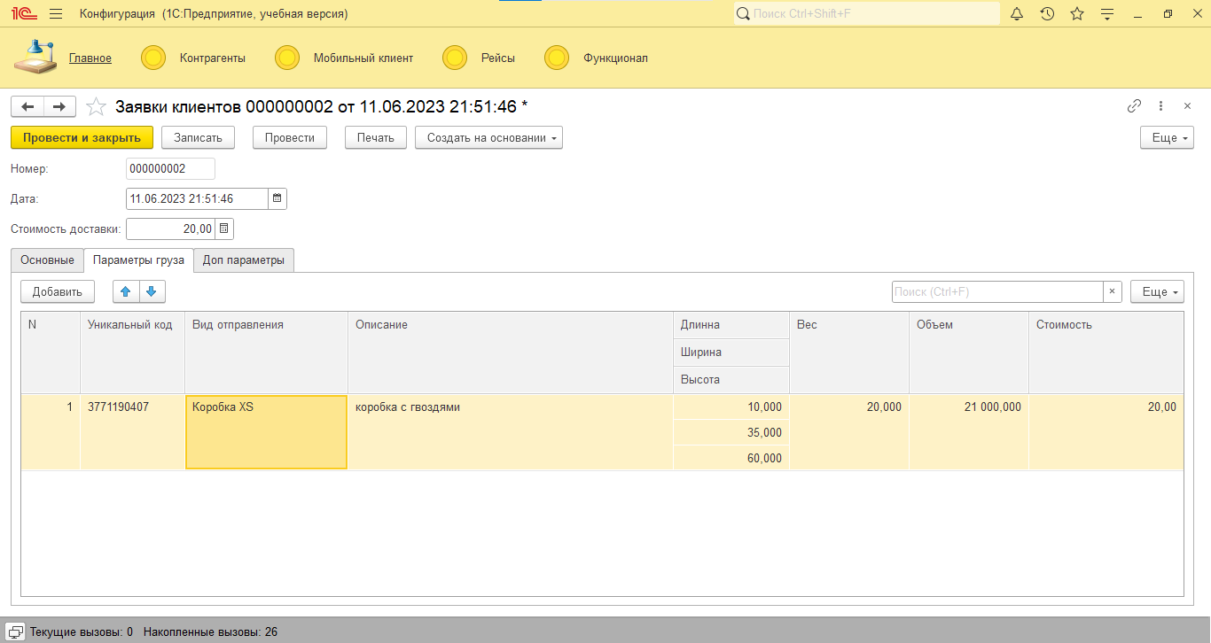

Рисунок 4 – Форма документа «Заявки клиентов»

Во время проведения создается запись в регистре сведений «Статусы отправлений» и в справочнике «Ключ аналитики заказов» в соотвествии с рисунками 5, 6.

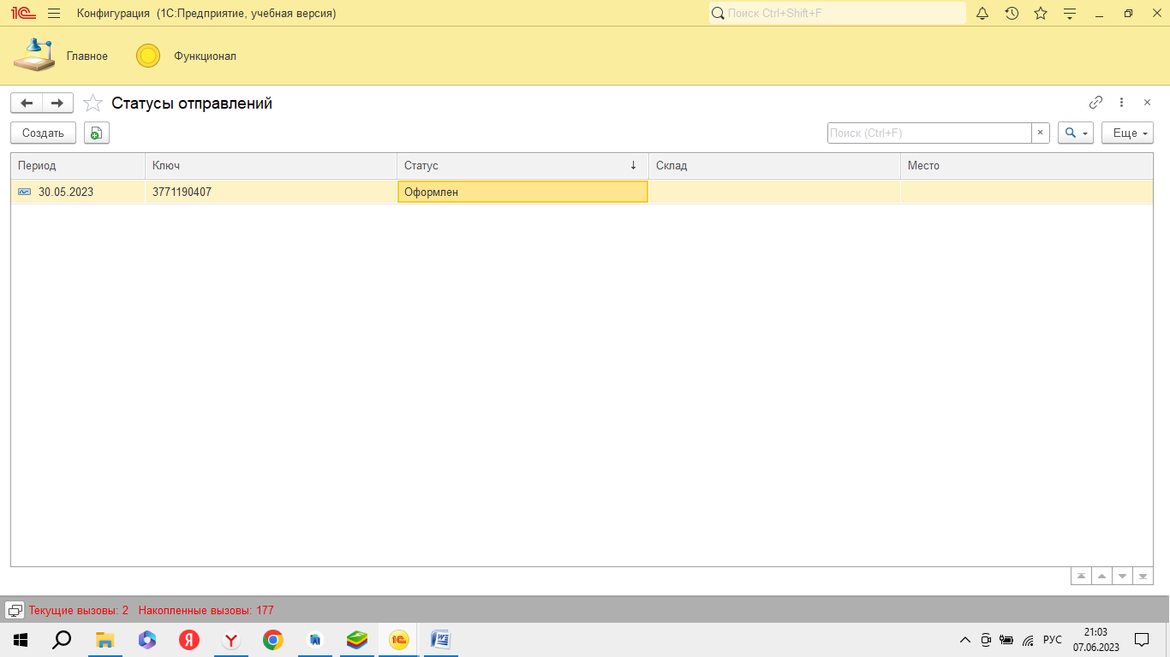

Рисунок 5 – Записи регистра сведений «Статусы отправлений»

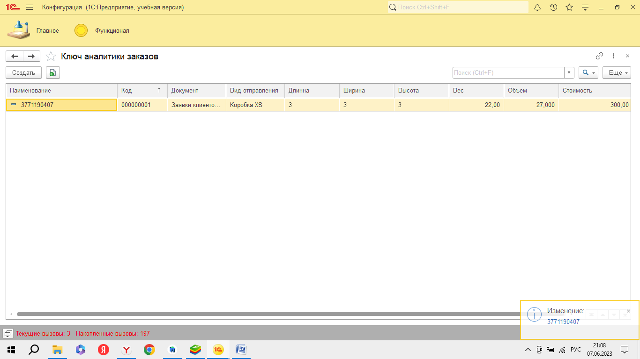

Рисунок 6 – Записи справочника «Ключ аналитики заказов»

Данные передаются в мобильное приложение. Для входа необходимо ввести логин и пароль в соотвестии с рисунком 7.

При вводе логина и(или) пароля, отсутствующего(-их) в центральной базе, выдается предупреждение в соответствии с рисунком 8.

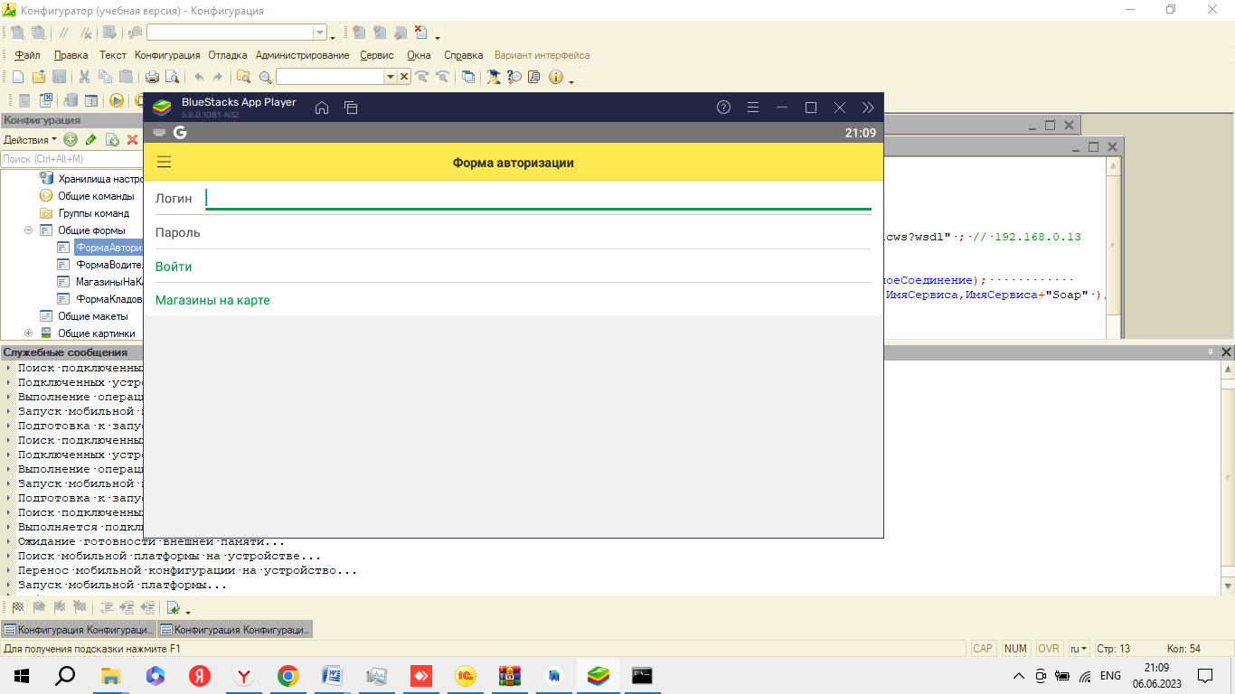

Рисунок 7 – Форма авторизации

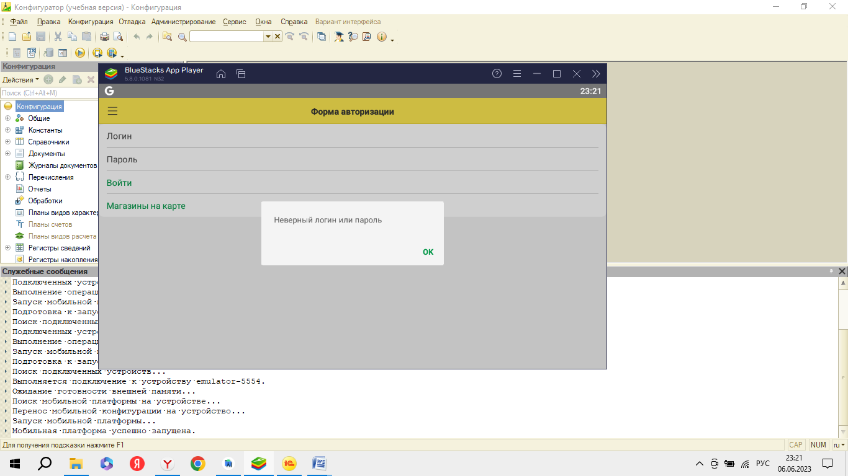

Рисунок 8 – Работа с неверными исходными данными

При успешной авторизации пользователь получает уведомление об успешном входе с указанием контактной информации, а именно ФИО и роль в соответствии с рисунком 9.

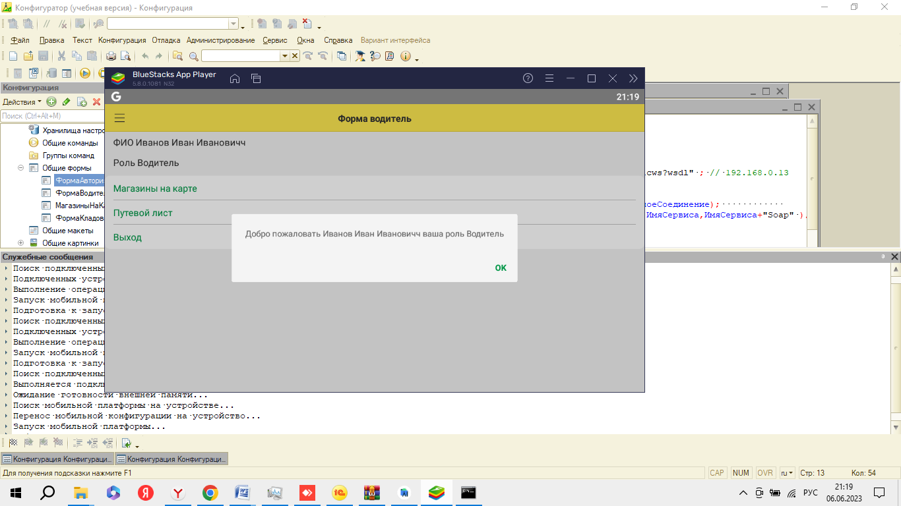

Рисунок 9 – Работа с верными исходными данными

При введенных правильных исходных данных приложение откроет форму с функционалом в соответствии с рисунком 10.

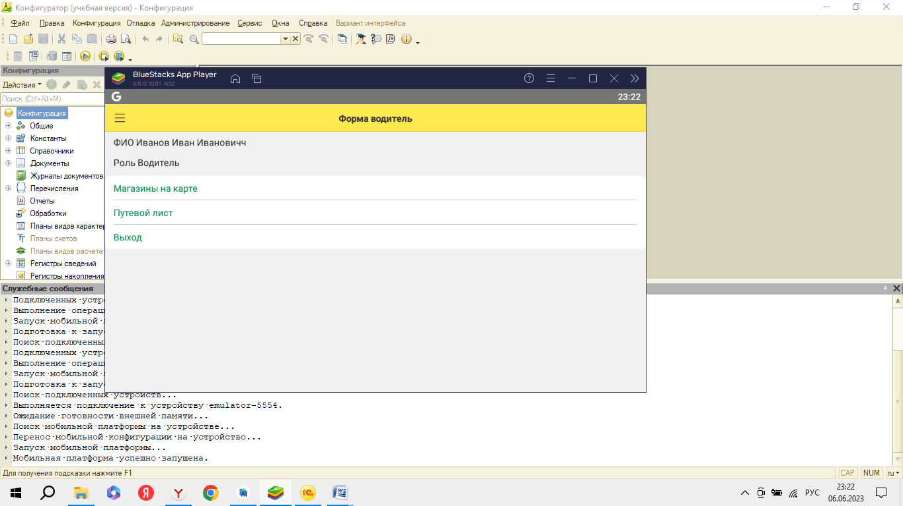

Рисунок 10 – Главная форма водителя

Пользователю с ролью «Водитель» доступен документ «Путевой лист», полученый из центральной базы в соответствии с рисунком 11.

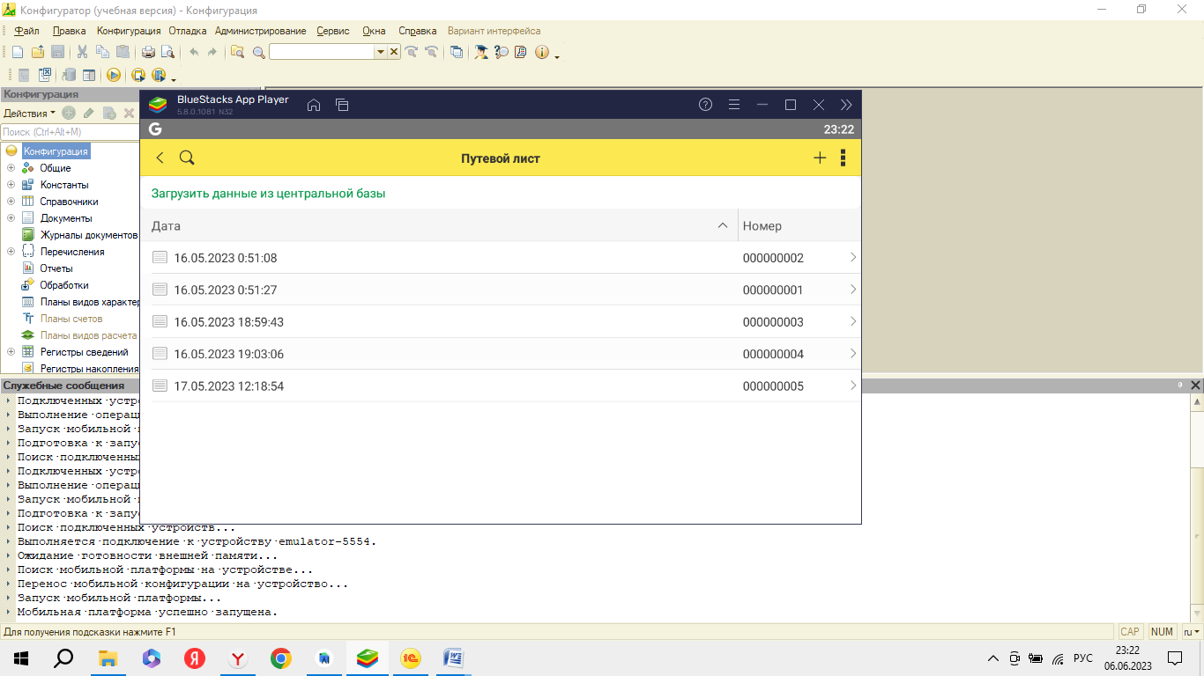

Рисунок 11 – Форма списка документа «Путевой лист» на стороне мобильного приложения

При открытии в документе содержится информация об уникальном идентификаторе отправления, адресе доставки, времени прибытия и отбытия, также пометка «Доставлено» в соответствии с рисунком 12.

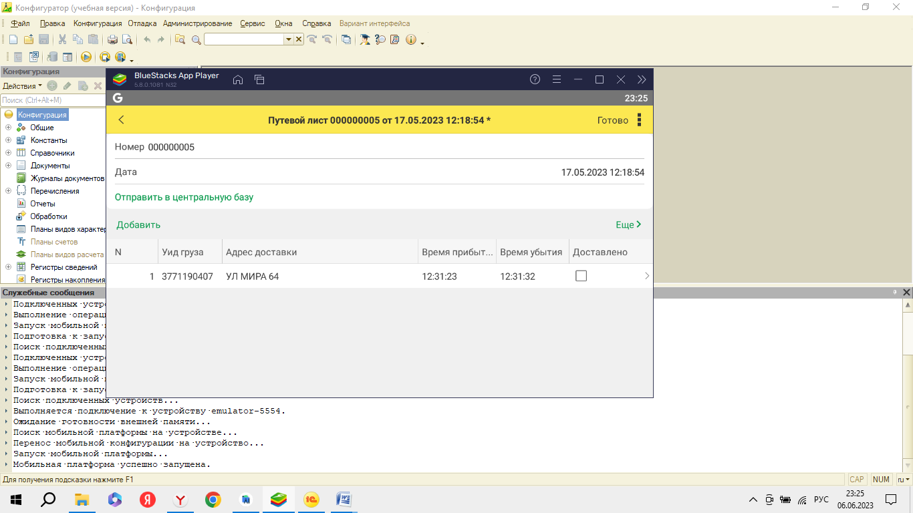

Рисунок 12 – Форма документа «Путевой лист» на стороне мобильного приложения

Пользователь индивидуально выставляет пометки для доставленных товаров в табличной части в соответствии с рисунком 13.

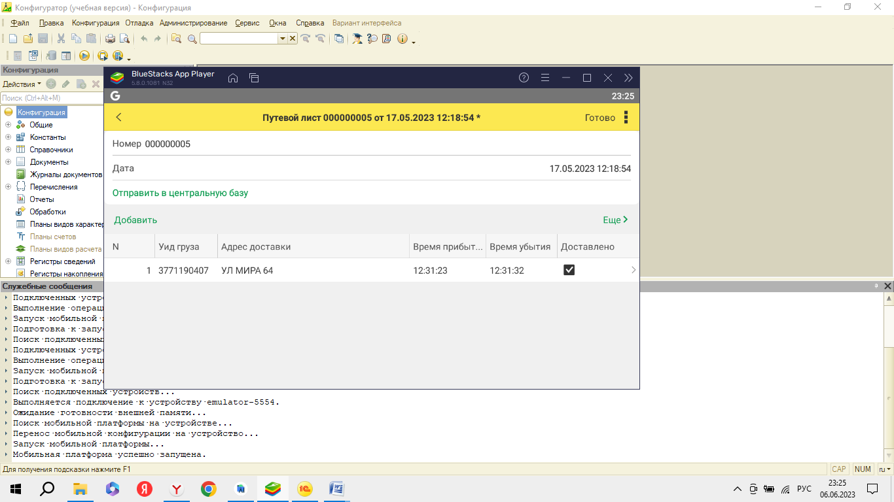

Рисунок 13 – Заполненная форма документа «Путевой лист»

Документ проводится и отправляется в центральную базу в соотвествии с рисунком 14.

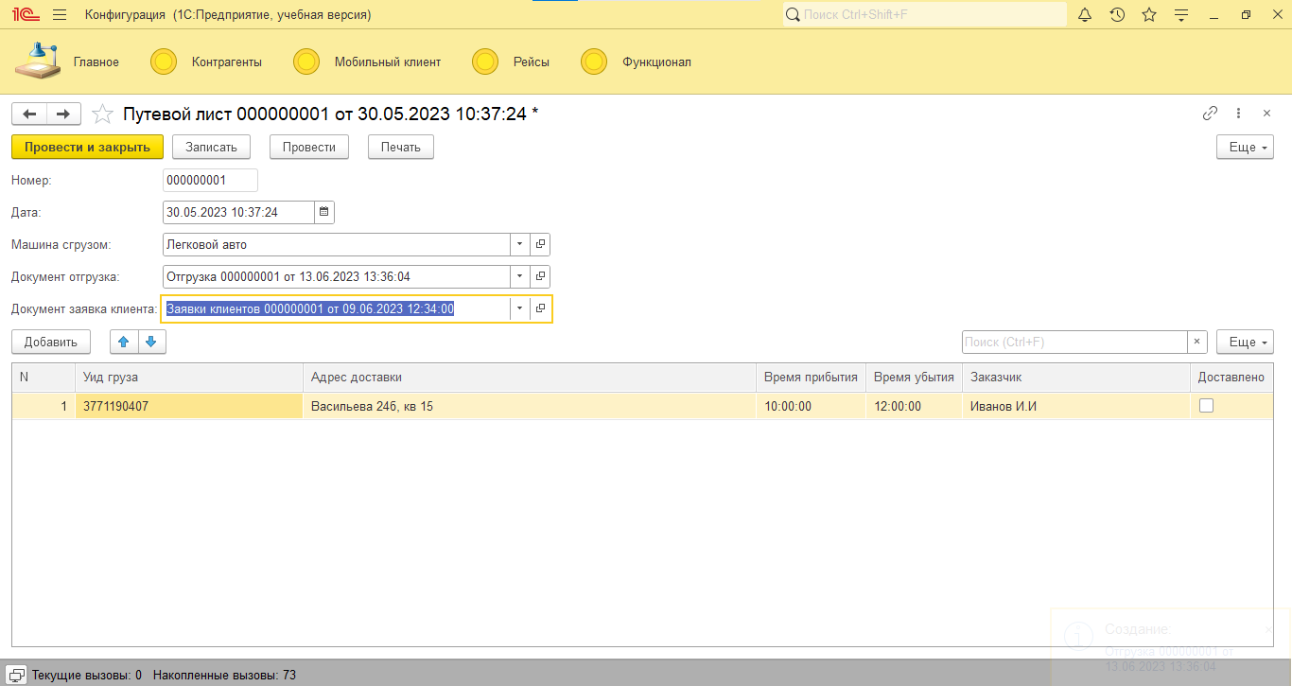

Рисунок 14 – Полученый документ «Путевой лист» на стороне центральной базы

Рассмотрим работу под ролью «Кладовщик». При авторизации открывается главная форма в соотвествии с рисунком 15.

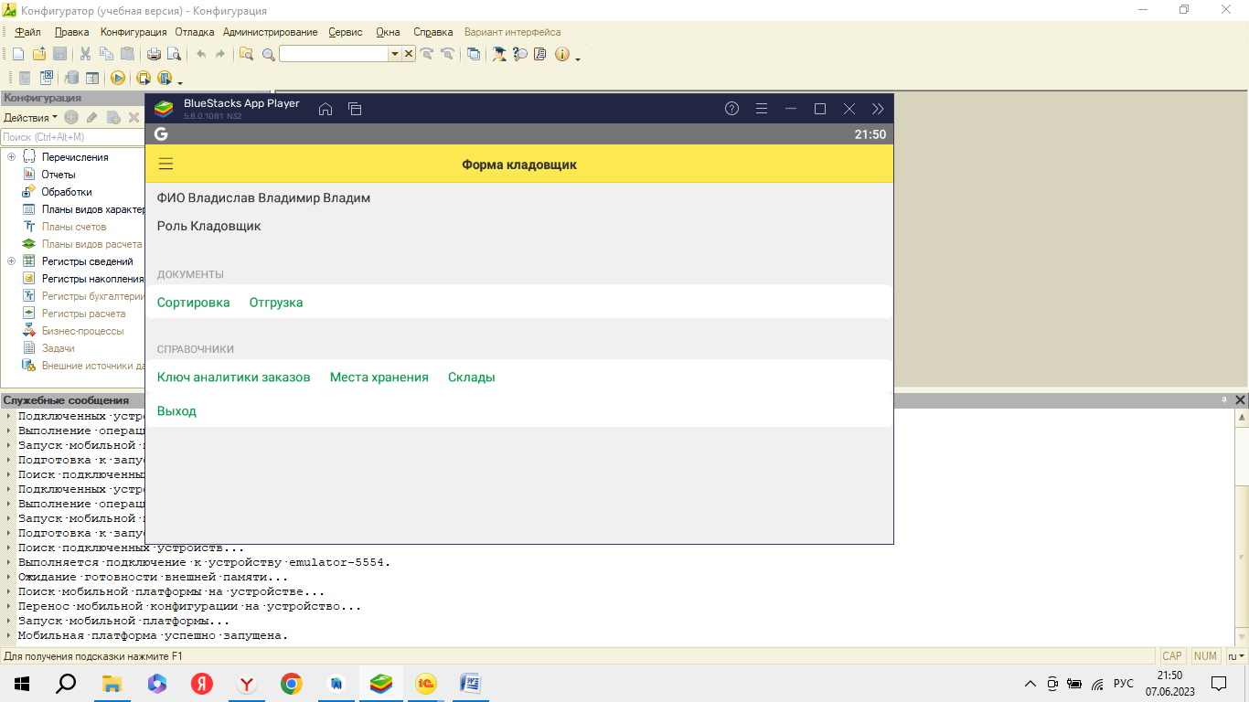

Рисунок 15 – Главная форма кладовщика

Кладовщику доступны два документа «Сортировка» и «Отгрузка». При поступлении отправления сотрируются и создается документ «Сотртировка», где выбирается уникальный идентификатор товара, склад и место на складе в соотвествии с рисунком 16.

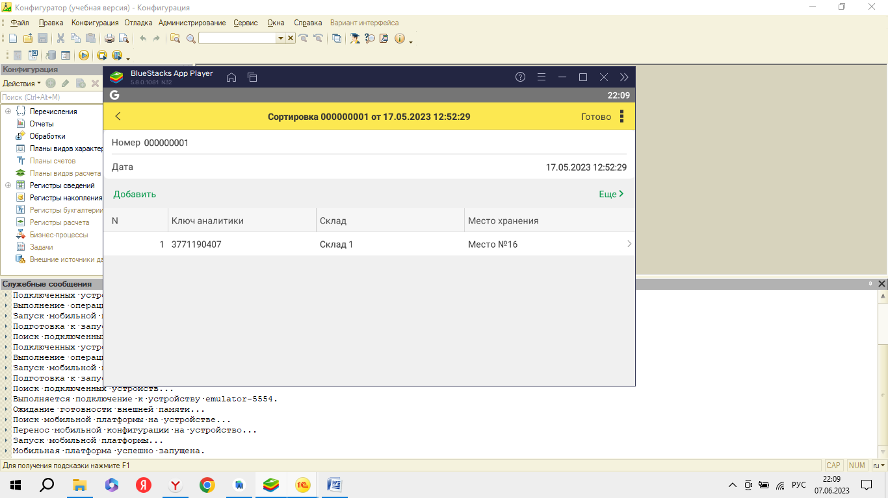

Рисунок 16 – Форма документа «Сортировка» на стороне мобильного приложения

Сортированные отправления передаются на отгрузку и создатся документ «Отгрузка» в соответствии с рисунком 17.

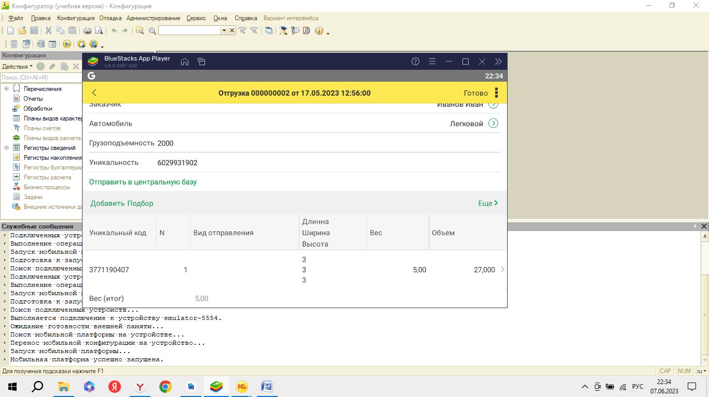

Рисунок 17 – Форма документа «Отгрузка» на стороне мобильного приложения

При попытке загрузить машину превысив ее грузоподъемность, отобразится ошибка в соответствии с рисунком 18.

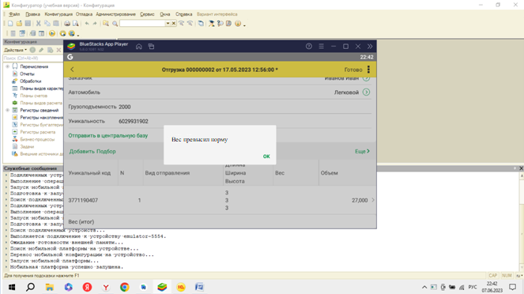

Рисунок 18 – Сообщение о перегрузе

3 ЭКОНОМИЧЕСКАЯ ЧАСТЬ

Общая сумма затрат на разработку проекта слагается из нескольких частей: текущих, единовременных, эксплуатационных и сопряженных затрат.

Текущие затраты – затраты связанные с производством продукции с использованием разрабатываемых технологий или их эквивалентов.

Единовременные затраты – это капитальные затраты, связанные с приобретением средств труда, увеличением оборотных средств.

Эксплуатационные затраты – затраты, которые складываются в процессе эксплуатации разрабатываемого продукта.

Расчет затрат на производство проекта проведём в следующей последовательности:

* рассчет затрат на проектирование и разработку проекта;
* определение единовременных затрат;
* рассчет полной себестоимости проекта.

Общая сумма себестоимости работ по выполнению проектирования определяется по смете, в которую включаются следующие статьи:

* затраты на материалы комплектующие изделия и литература;
* услуги сторонних организаций;
* прочие прямые расходы;
* заработная плата основная и дополнительная;
* отчисления на социальные нужды;
* затраты на введение и эксплуатацию;
* накладные расходы.

Затраты на разработку программы – себестоимость программы. Рассчитывается по следующей формуле:

(2)

Где:

– это затраты на материалы применяемые при разработке программы (руб.)

– затраты связанные с работой оборудования (руб.)

– затраты по заработной плате специалисту участвующего в разработке программы (руб.)

ПР – прочие прямые расходы (руб.)

НР – накладные расходы (руб.)

К затратам по статье «Материалы и комплектуюие изделия» относятся затраты на сырье, основные материалы, покупные полуфабрикаты и комплектующие изделия, необходимые для выполнения конкретной работы. Затраты по статье определяются с учетом транспортно-заготовительных расходов.

Затраты на основные материалы определяются из таблицы 4.

Таблица 4 — Ведомость затрат на материалы

|  |  |  |  |  |
| --- | --- | --- | --- | --- |
| Наименоваие материала | Единица измерения | Цена за единицу измерения (руб.) | Количеств (шт.) | Сумма (руб.) |
| 1 | 2 | 3 | 4 | 5 |
| Диск CD | Штука | 40 | 1 | 40 |
| Бумага А4 | Упаковка | 400 | 1 | 400 |
| Папка | Штука | 100 | 1 | 100 |
| Бумага А1 | Штука | 50 | 4 | 200 |
| Электронная книга Хрусталева Е.Ю. 101 совет начинающим разработчикам в системе «1С:Предприятие 8» / Е.Ю. Хрусталева. – Москва 0: ООО «1С-Пабли Штука шинг», 2015. – 214 с. | Штука | 0 | 1 | 0 |
|  |  |  |  |  |

Продолжение таблицы 4

|  |  |  |  |  |
| --- | --- | --- | --- | --- |
| 1 | 2 | 3 | 4 | 5 |
| Электронная книга Радченко М.Г. 1С:Предприятие 8.3. Практическое пособие разработчика. Примеры и типовые приемы / М.Г. Радченко, Е.Ю. Хрусталева. – Москва : 1С-Паблишинг, 2019. – 964 с. | Штука | 0 | 1 | 0 |
| Электронная книга Павел Чистов П.В. Сборник лабораторных работ для студентов учебных заведений, изучающих программирование в системе 1С:Предприятие / П.В Павел Чистов. – Москва : 1С-Паблишинг, 2021. – 491 с. | Штука | 0 | 1 | 0 |

Зм = 40 + 400 + 100 + 200 + 0 + 0 + 0 = 740 (руб.)

Транспротно-заготовительные расходы состовляют 10% от затрат на основные материалы, определяяются по формуле:

(3)

ТЗР = (740 * 10%) / 100% = 74 (руб.)

К услугам сторонних организаций относятся работы, выполняемые на основе договорных условий со сторонними предприятиями. Затраты по работам выполняемыми сторонними предприятиями преведены в таблице 5.

Таблица 5 – Затраты по работе выполняемой сторонними организациями

|  |  |  |  |  |
| --- | --- | --- | --- | --- |
| Организация | Вид работы | Тариф | Количество | Сумма (руб) |
| Копировальный центр «Извилина» | Распечатка графического материала формата А1 | 50 руб / лист | 4 листа | 200 |

К статье «Прочие и прямые расходы» относятся расходы на приобретение и подготовку материалов, специальной и научно-технической информацией, в том числе расходы за пользование средствами связи (телефонной связи, интернет и др.) Рассчет прочих прямых расходов приведен в таблице 6.

Таблица 6 – Прочие прямые расходы

|  |  |  |  |
| --- | --- | --- | --- |
| Средство связи | Тариф | Время использования | Сумма (в руб) |
| Интернет | 600 рубей в месяц | 1 месяц | 600 рублей |

Сумма основной заработной платы рассчитывается с некоторой условностью: исходя из того, что работа выполняется студентом во время прохождения дипломного проектирования. Затраты по заработной плате определяются по формуле:

(4)

Где:

– основной фонд заработной платы

– дополнительная заработная плата

ЕСС – единое социальное страхование

Расчет основной заработной платы определяется по формуле:

,руб. где (5)

– прямая заработная плата

П – премия

,руб. где (6)

– оклад за месяц

– затраты времени на разработку этапа программы

Д – количество рабочих дней

t – продолжительность рабочего дня

= 14000 рублей

Д – 20 дней

t – 8 часов

Расчет основной заработной платы представлен в таблице 7.

Таблица 7 – Расчет основной заработной платы

|  |  |  |  |
| --- | --- | --- | --- |
| Этапы работы | Трудоемкость (часы) | Расчет | Затраты (руб) |
| Постановка задачи:   * описание задачи; * исследование алгоритма решния задачи; * разработка блок схем. | 10  1  4  5 | Oi6nlK5O6tQ | 875 |
| Разработка программы:   * постановка задачи; * реализация задачи. | 100  10  90 | Без имени-2 | 8750 |
| Тестирование и отладка | 30 | Без имени-3 | 2625 |
| Выпуск технической документации | 20 | Без имени-4 | 1750 |

= 875+ 8750+ 2625+ 1750= 14000 (руб.)

Премия принята в размере 30% от прямой заработной платы.

П =

(7)

П = 14000 * 30%

П = 4200 (руб.)

= 14000 + 4200 = 18200 (руб.)

В статью дополнительной заработной платы входят выплаты, предусмотренные трудовым договором с руководством организации ООО «Транссовт» на разработку программного продукта. Размер дополнительной заработной платы разработчика определяется 10% от основной заработной платы и рассчитывется по формуле:

руб (8)

= (18200 * 10%) / 100% = 1820 (руб.)

Отчисления на социальное страхование представлны в таблице 8.

Табилца 8 – Расчет отчислений на социальное страхование

|  |  |  |
| --- | --- | --- |
| Отчисление на социальные нужды | Тарифы страховых взносов (процент) | Сумма страховых взносов (руб) |
| Отчисления в ПФР | 24 | 3360 |
| Отчисления в фонд обязательного медицинского страхования | 5.1 | 714 |
| Отчисления в ФСС | 2.9 | 406 |
| Отчисления на обязательное социальное страхование от несчастных случаев на производстве и профессиональных заболеваний | 0.2 | 28 |

Размеры тарифов страховых взносов устанавливаются федеральными законами. На момент разработки проекта необходимо пользоваться действующим законодательством. Отчисление на социальное страхование составляет 32.2 % от фонда заработной платы и определяется по формуле:

(9)

ЕСС = ((18200 + 1820) * 32,2%) / 100% = 64,46 (руб.)

Затраты на внедрение и эксплуатацию программы определяются по формуле:

Зобор = Тобор*(Цобор+Са), руб где (10)

Тобор – время работы оборудования при составлении программы (час)

Цобор – стоимость часа эксплуатации оборудования

Сa – расходы на амортизацию

Стоимость часа эксплуатации оборудования определяется по формуле:

(11)

Где:

Собор – стоимость оборудования;

Сэксп – срок эксплуатации оборудования;

Э – затраты на электроэнергию в час;

А – стоимость аренды помещения.

Срок эксплуатации компьютера 4 года, в году 249 рабочих дней, продолжительность рабочего дня 8 часов.

Сэксп = 4*249*8 = 7968ч.

Потребляемая мощность электороборудования предствалена в таблице 9.

Таблица 9 – Потребляемая мощность электооборудования

|  |  |  |  |
| --- | --- | --- | --- |
| Наименование оборудовния | Количестов оборудования (шт) | Мощность 1 единицы (Кв) | Суммарная мощность(Кв) |
| Ноутбук acer | 1 | 0,5 | 0,5 |

Э = 0,5 * 4,20 = 2,1 (руб/ч)

Собор = 30000;

Расходы на амортизацию определяются по формуле:

(12)

Где:

Нвос – процент амортизации на востановление

(13)

Где:

T – срок службы в годах.

Расходы на амортизацию представлены в таблице 10.

Таблица 10 – Расходы на амортизацию

|  |  |  |  |  |
| --- | --- | --- | --- | --- |
| Наименование оборудования | Количество оборудования (шт) | Первоначальная стоимость | Норма амортизации (проценты) | Сумма амортизации (руб.) |
| Ноутбук Asus | 1 | 15000 | 50 | 7500 |

Са = 7500 / 7968= 0,94 (руб.)

А = 3470 / 31 * 8 = 14 (руб/ч)

Собор = 100* Собор + А

Рассчет расходов на внедрение и эксплуатацию программы приведен в таблице 11.

Таблица 11 – Расчет расходов на внедрение и эксплуатацию программы

|  |  |  |  |
| --- | --- | --- | --- |
| Этапы разработки | Трудоемкость в часах | Рассчет | Затраты в рублях |
| Разработка программы:   * постановка задачи; * реализация задачи; * тестирование и отладка; * ввод в эксплуатацию. | 100  10  60  20  2 | 100*(0,94+1,55) | 249 |
| Выпуск технической документации | 8 | 8*(0,94+1,55) | 19 |

Зобор = 160 * Собор + Са

Зобор = 249+ 19= 268 руб

Накладные расходы – расходы, связанные с управлением организацией. В статью накладные расходы включаются расходы на управление и хозйственное обслуживание, которое относится ко всем выполняемым работам.

Для бюджетной организации определяеются на уровне 25-30% от суммы затрат на основную заработную плату. В нашем случае составляют 25% от фонда основной заработной платы. Определяется по формуле:

(14)

НР = (18200 * 25%) / 100% = 4550 (Руб.)

Калькуляция себестоимости программы представлена в таблице 12.

Таблица 12 – Калькуляция себестоимости программы

|  |  |
| --- | --- |
| Статьи | Затраты в рублях |
| Затраты на материалы в том числе:   * основные материалы; * транспортно заготовительные расходы; * работы, выполняемые сторонними организациями; * прочие прямые расходы. | 1614  740  74  200  600 |
| Затраты на заработную плату в том числе:   * основная заработная плата; * дополнительная заработная плата; * отчисление на социальное страхование. | 20084,46  18200  1820  64,46 |
| Затраты на внедрение и эксплуатацию программы | 268 |
| Накладные расходы | 4550 |
| Полная себестоимость | 26516,46 |

Таким образом себестоимость программы получилась 26516,46 рублей.

По результатам таблицы 12 построена диаграмма, в соответствии с рисунком 19.

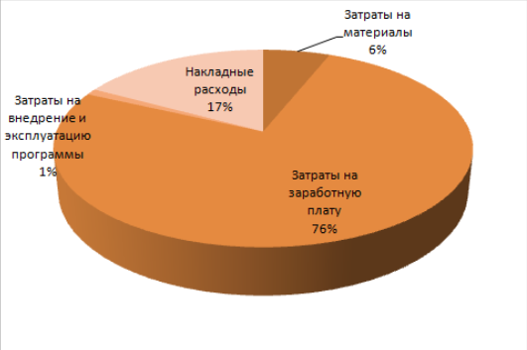

Рисунок 19 – Диаграмма себестоимости программы

Рассчет оптовой цены программного продукта выполняется по формуле:

Цопт = Цоп+НДС, руб где (15)

НДС – налог на добавленную стоимость. НДС определяется по формуле:

(16)

Оптовая цена продукта определяется по формуле:

Цоп = Спр+Прибыль, руб. (17)

Прибыль рассчитывается по формуле:

(18)

Где:

Р – рентабильность продукции.

Рентабильность продукции принята в размере 61%

Прибыль = 26516,46* 61% / 100% = 16175,04 (руб.)

Цоп = 26516,46+ 16175,04 = 42691,5 (руб.)

НДС = (42691,5* 20%) / 100% = 8538,3 (руб.)

Цопт = 42691,5 + 8538,3= 51229,8 (руб.)

Таким образом оптовая цена программного продукта получилась равная 51229.8 рублей.

Срок окупаемости программы – время за которое капитальное вложение в новую технологию возместиться с суммой денежных поступлений от продажи продукции. Срок окупаемости программы допускается от 3 до 5 лет. Строк окупаемости программы рассчитывается по формуле:

, год (19)

Топт = 51229,8 / 16175,04 = 3,1

Срок окупаемости программы составил 3 года и 1 месяц, что меньше нормативной величины, что находится в допустимом промежутке. Для определения структуры оптовой цены программы составляется таблица 13.

Таблица 13 – Структура оптовой цены программы

|  |  |  |
| --- | --- | --- |
| Наименование статей затрат | Сумма (руб) | Проценты (%) |
| Затраты на материалы | 1614 | 3 |
| Затраты на з/п | 20084,46 | 42 |
| Затраты на внедрения и экспуатацию программы | 268 | 1 |
| Накладные расход | 4550 | 9 |
| Прибыль | 16175,04 | 28 |
| НДС | 8538,3 | 17 |
| Оптовая цена программы | 51229,8 | 100 |

По результатам таблицы 13 построена круговая диаграмма в соответствии с рисунком 20.

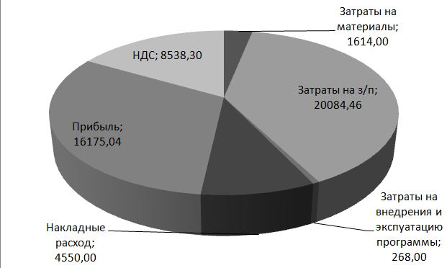

Рисунок 20 – Диаграмма структуры оптовый цены

Таким образом, анализ структуры оптовой цены программы позволяет оценить распределение затрат и прибыли в рамках проекта. Это важно для понимания экономической эффективности и финансовой составляющей проекта разработки системы автоматизации для ООО «Транссовт».

ЗАКЛЮЧЕНИЕ

В ходе выполнения дипломного проекта была проведена детальная аналитическая работа по предметной области, включающая маркетинговые исследования рынка и потребителей. В результате проведенных исследований была поставлена задача разработки системы для автоматизации решения задач логистики и планирования транспортных услуг ООО «Транссовт». Были рассмотрены методы инвестиционного анализа и выполнен расчет экономической эффективности проекта, который показал полную себестоимость программы в размере 51229,8 руб. и срок окупаемости инвестиций в 3 года и 1 месяц.

Для разработки системы были изучены существующие решения в данной области, определены требования и разработаны функциональные и нефункциональные характеристики приложения. В ходе разработки использовались современные технологии программирования, что обеспечило высокую производительность и удобство использования приложения.

После разработки системы было проведено тестирование и отладка приложения, которые показали, что система работает корректно и удовлетворяет поставленным требованиям. В результате выполненной работы было создано полнофункциональное приложение, которое может быть использовано ООО «Транссовт» для решения задач логистики и планирования транспортных услуг.

Дипломный проект является важным шагом в развитии технологических процессов ООО «Транссовт», облегчая процесс планирования транспортных услуг и повышая эффективность бизнес-процессов компании. Разработанная система автоматизации предоставляет компании возможность более эффективно управлять логистическими задачами и повысить уровень обслуживания клиентов, что в свою очередь способствует развитию и росту компании.

ЛИТЕРАТУРА

1 ГОСТ 19.105 – 78 Единая система программной документации: Общие требования к программным документам. – М: Изд-во стандартов, 1994.

2 ГОСТ 19.106 – 78 Единая система программной документации: Требования к печатным документам, выполненным печатным способом. – М: Изд-во стандартов, 1994.

3 ГОСТ 19.402 – 78 Единая система программной документации: Описание программы. – М: Изд-во стандартов, 1994.

4 ГОСТ 19.404 – 79 Единая система программной документации: Пояснительная записка. Требования к содержанию и оформлению. – М: Изд-во стандартов, 1994.

5 ГОСТ 19.504 – 79 Единая система программной документации: Руководство программиста. Требования к содержанию и оформлению. – М: Изд-во стандартов, 1994.

6 Бартеньев О.В. 1С:Предприятие: программирование для всех. Базовые объекты. / О.В. Бартеньев. – Москва : Диалог-МИФИ, 2020. – 243 с.

7 Габец А.П. 1С:Предприятие 8.3. Простые примеры разработки / А.П. Габец, Д.И. Гончаров. – Санкт-Питербург : 1С:Паблишинг, 2022. – 671 с.

8 Радченко М.Г. 1С:Предприятие 8.3. Практическое пособие разработчика. Примеры и типовые приемы / М.Г. Радченко, Е.Ю. Хрусталева. – Москва : 1С-Паблишинг, 2019. – 964 с.

9 Султанова А.И., Шаронова А.А 1с:счетчик ворон. мастер-класс по разработке мобильного приложения в среде 1с:предприятие 8 / султанова а.и., шаронова а.а. – москва : ООО «1с-паблишинг», 2023. – 215с.

10 Хрусталева Е.Ю. 101 совет начинающим разработчикам в системе «1С:Предприятие 8» / Е.Ю. Хрусталева. – Москва : ООО «1С-Паблишинг», 2015. – 214 с.

11 Хрусталева Е.Ю. Знакомство с разработкой мобильных приложений на платформе «1С:Предприятие 8» / Е.Ю. Хрусталева. – Москва : ООО «1С-Паблишинг», 2023. – 384 с.

12 Чистов Павел П.В. Сборник лабораторных работ для студентов учебных заведений, изучающих программирование в системе 1С:Предприятие / П.В Павел Чистов. – Москва : 1С-Паблишинг, 2021. – 491 с.

13 Встроенный язык программирования 1С:Предприятие // LiveJournal : сайт. – URL: https://luckyea77.livejournal.com/4278251.html